МІНІСТЕРСТВО ОСВІТИ І НАУКИ УКРАЇНИ
ВСП «ФАХОВИЙ КОЛЕДЖ ІНФОРМАЦІЙНИХ ТЕХНОЛОГІЙ НАЦІОНАЛЬНОГО УНІВЕРСИТЕТУ «ЛЬВІВСЬКА ПОЛІТЕХНІКА»

Звіт
про виконання лабораторної роботи №7
з дисципліни «Web дизайн та web технології»

Виконав
студент групи ТКБ-31
Заяць Богдан
Викладач: Кісіль М.М.

Львів 2022

Тема: Посилання. Списки. Таблиці

Мета: Відпрацювати навички роботи з посиланнями та списками, оформляти

таблиці.

Хід роботи

Скріншоти
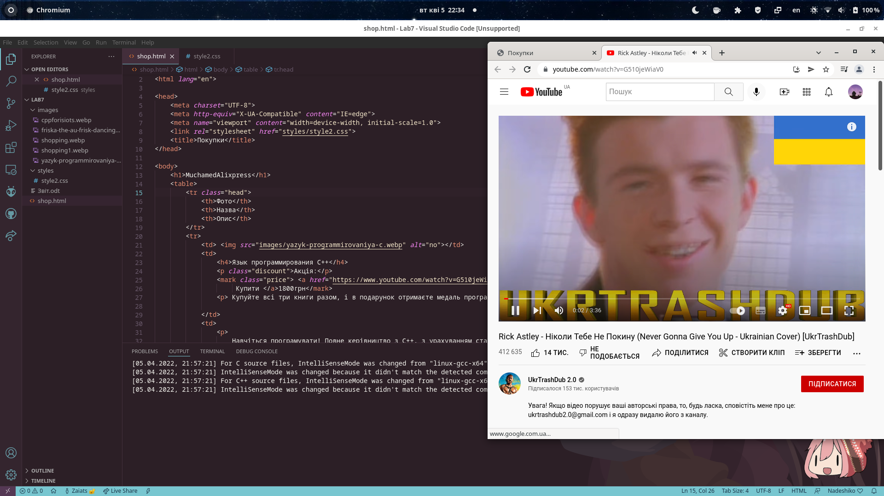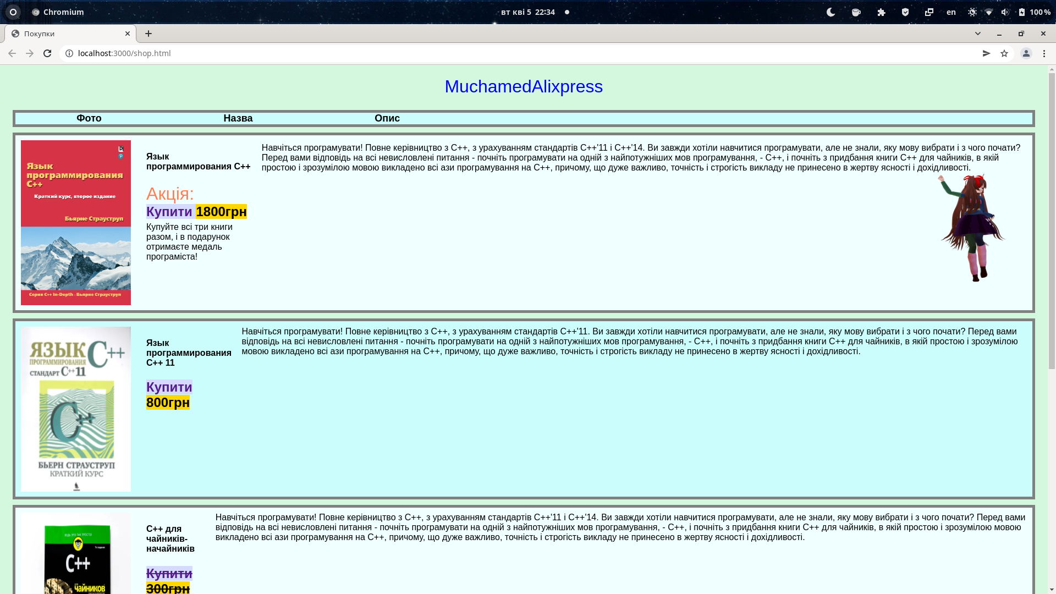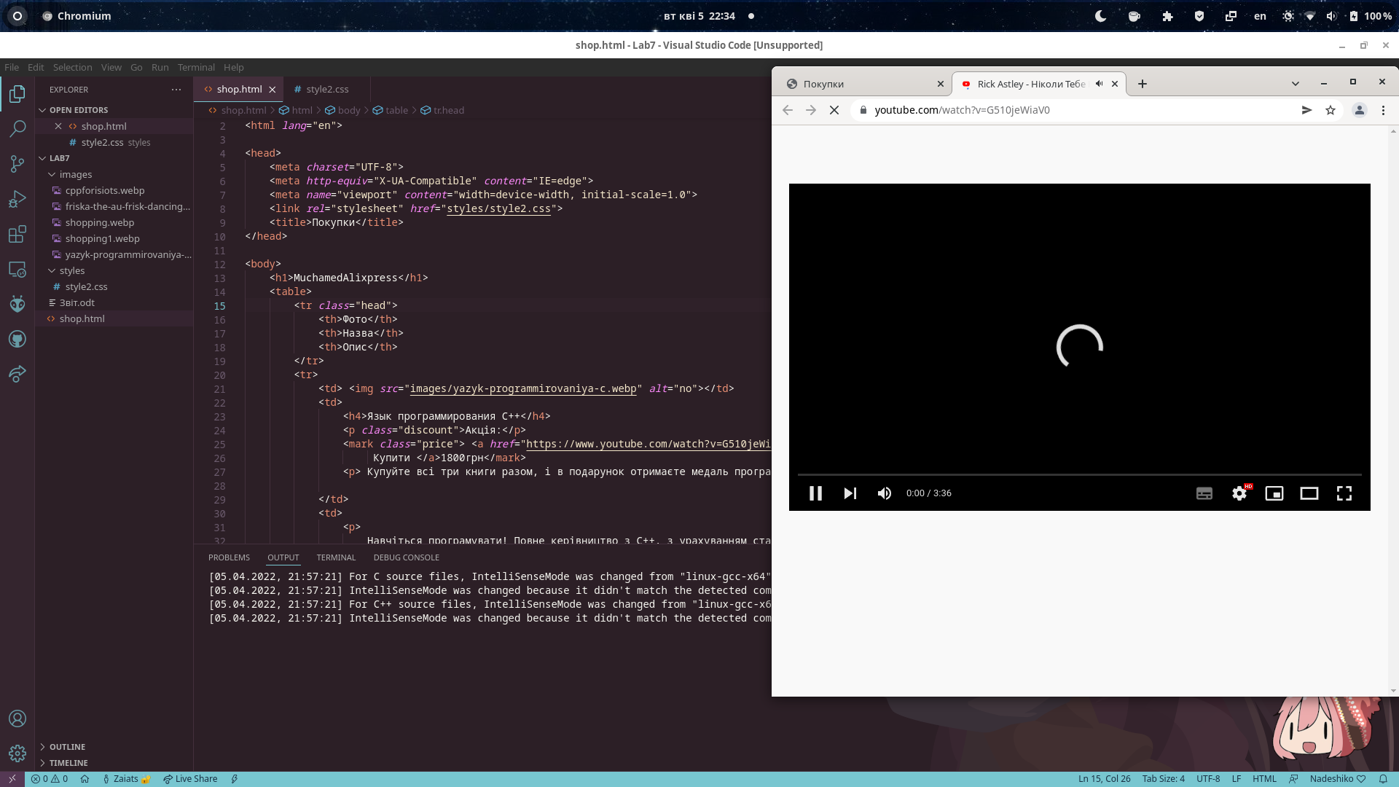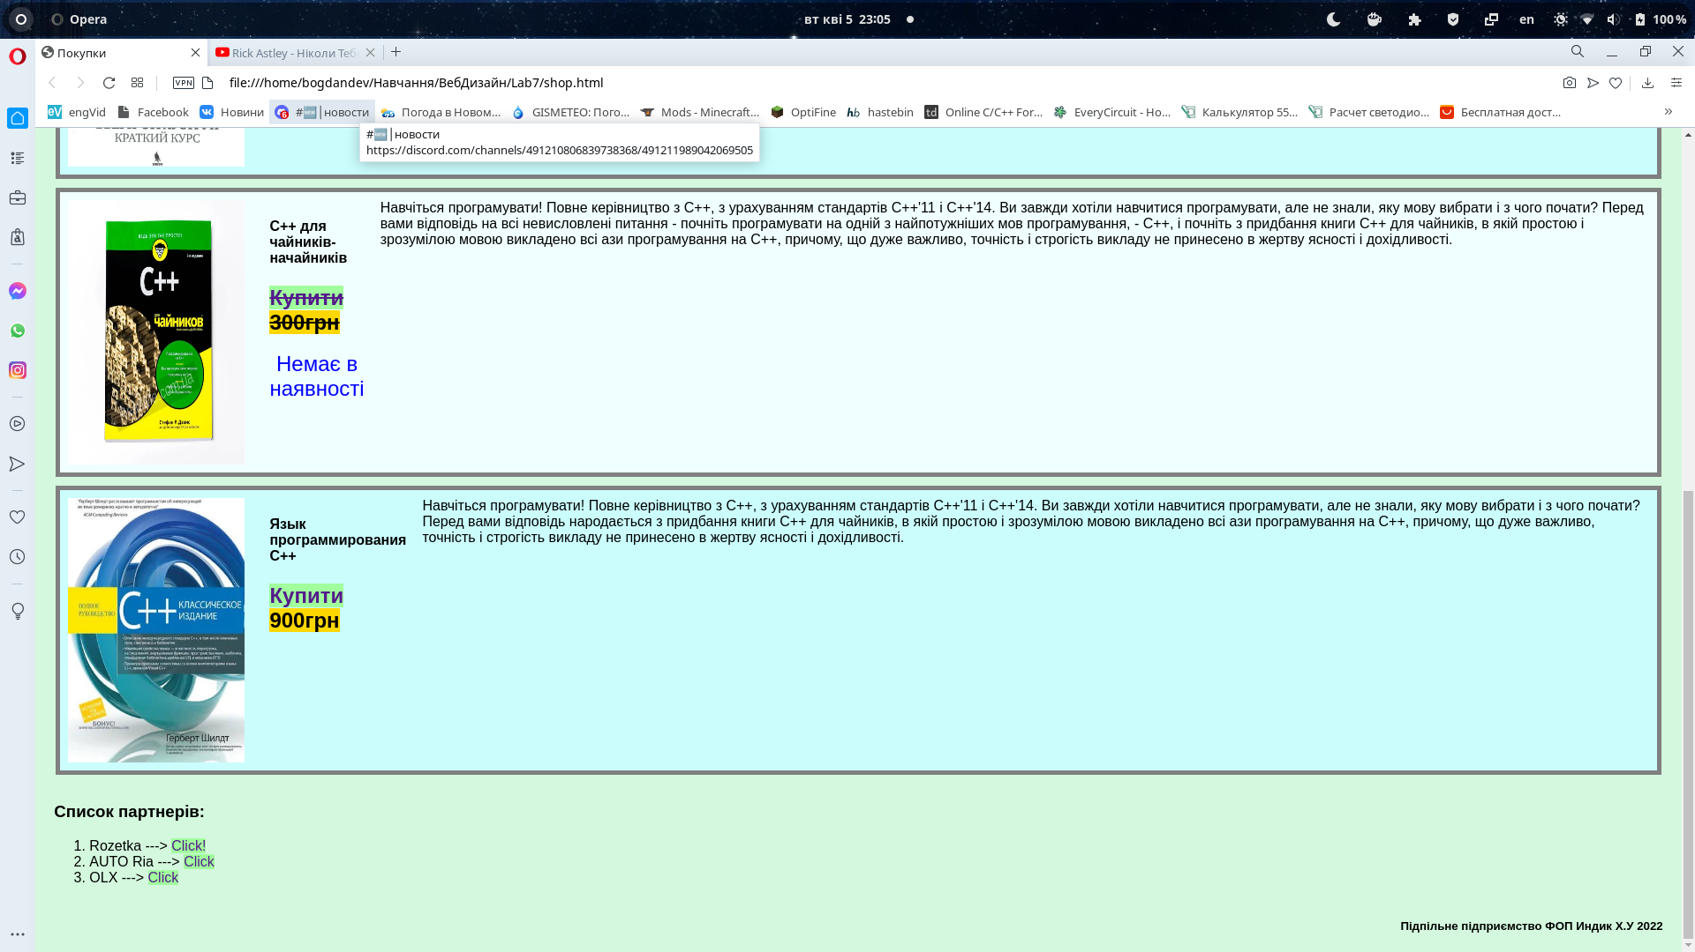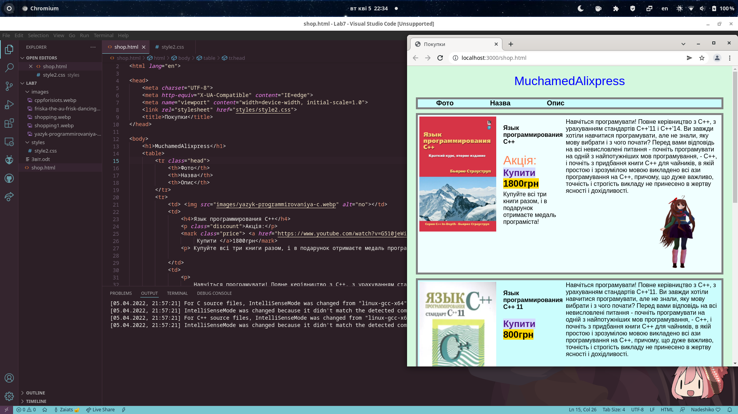

код :

CSS:
body {
background-color: rgb(212, 248, 222);
padding-left: 10pt;
padding-right: 10pt;

font-family: 'Lucida Sans', 'Lucida Sans Regular', 'Lucida Grande', 'Lucida Sans Unicode', Geneva,
Verdana, sans-serif;
}

h2,
h1 {
color: blue;
font-weight: normal;
text-align: center;
}

@media screen and (min-width: 480px) {
.head th{
font-size: large;
padding: 0 6%;
}
}

tr {
border-style: solid;
border-width: 5px;
margin-bottom: 10px;
background-color: azure;
display: flex;
font-size: medium;
}

table tr:nth-child(odd) {
background-color: rgb(203, 253, 253);
}

tr td {
padding: 0.5%;
}

img {
width: 200px;
height: 300px;
margin-right: 10px;
border-color: aquamarine;
display: block;
}

p {
margin-top: 5px;
margin-bottom: auto;
}

a {
text-decoration: double;
text-decoration: wavy;
}
a:link {
background-color: rgb(143, 238, 255);
}

a:hover {
border: 4px rgb(128, 128, 128) inset;
}

a:active {
border: 4px rgb(128, 128, 128) outset;
}

a:visited {
background-color: rgb(161, 255, 158);
}

.firstDiscountItem {
border-color: coral;
font-weight: bold;
}

.discount {
font-size: xx-large;
color: coral;
}

.price {
font-size: x-large;
font-weight: bold;
background-color: gold;

}

.gif {
float: right;
width: 200px;
height: 200px;
}

#credits {
float: right;
}

HTML:
<!DOCTYPE html>
<html lang="en">

<head>
<meta charset="UTF-8">
<meta http-equiv="X-UA-Compatible" content="IE=edge">
<meta name="viewport" content="width=device-width, initial-scale=1.0">
<link rel="stylesheet" href="styles/style2.css">
<title>Покупки</title>
</head>

<body>
<h1>MuchamedAlixpress</h1>
<table>
<tr class="head">
<th>Фото</th>
<th>Назва</th>
<th>Опис</th>
</tr>
<tr>
<td> <img src="images/yazyk-programmirovaniya-c.webp" alt="no"></td>
<td>
<h4>Язык программирования С++</h4>
<p class="discount">Акція:</p>
<mark class="price"> <a href="https://www.youtube.com/watch?v=G510jeWiaV0" target="blank" rel="noopener noreferrer">
Купити </a>1800грн</mark>
<p> Купуйте всі три книги разом, і в подарунок отримаєте медаль програміста!</p>

</td>
<td>
<p>
Навчіться програмувати! Повне керівництво з C++, з урахуванням стандартів C++'11 і C++'14.
Ви завжди хотіли навчитися програмувати, але не знали, яку мову вибрати і з чого почати? Перед вами
відповідь на всі
невисловлені питання - почніть програмувати на одній з найпотужніших мов програмування, -
C++, і почніть
з придбання книги C++ для чайників, в якій простою і зрозумілою мовою викладено всі ази
програмування на
C++, причому, що дуже важливо, точність і строгість викладу не принесено в жертву ясності і
дохідливості.
</p>
<img class="gif"
src="images/friska-the-au-frisk-dancing-anime-gif-clipart-full-gif-anime-girl-dancing-transparent-png-2945506.png"
alt="nope">
</td>
</tr>
<tr>
<td><img src="images/shopping.webp" alt="no"></td>
<td>
<h4>Язык программирования С++ 11</h4>
<mark class="price"> <a href="https://www.youtube.com/watch?v=G510jeWiaV0" target="blank" rel="noopener noreferrer">
Купити </a>800грн</mark>
</td>

<td>
Навчіться програмувати! Повне керівництво з C++, з урахуванням стандартів C++'11. Ви завжди
хотіли навчитися програмувати, але не знали, яку мову вибрати і з чого почати? Перед вами відповідь
на всі
невисловлені питання - почніть програмувати на одній з найпотужніших мов програмування, - C++, і
почніть
з придбання книги C++ для чайників, в якій простою і зрозумілою мовою викладено всі ази
програмування на
C++, причому, що дуже важливо, точність і строгість викладу не принесено в жертву ясності і
дохідливості.
</td>
</tr>
<tr>
<td><img src="images/cppforisiots.webp" alt=""></td>
<td>
<h4>С++ для чайників-начайників</h4>
<mark class="price"> <s><a href="https://www.youtube.com/watch?v=G510jeWiaV0" target="blank" rel="noopener noreferrer">
Купити </a>300грн</s></mark>
<h2>Немає в наявності</h2>
</td>
<td>
Навчіться програмувати! Повне керівництво з C++, з урахуванням стандартів C++'11 і C++'14. Ви
завжди
хотіли навчитися програмувати, але не знали, яку мову вибрати і з чого почати? Перед вами
відповідь на
всі
невисловлені питання - почніть програмувати на одній з найпотужніших мов програмування, - C++, і
почніть
з придбання книги C++ для чайників, в якій простою і зрозумілою мовою викладено всі ази
програмування на
C++, причому, що дуже важливо, точність і строгість викладу не принесено в жертву ясності і
дохідливості.
</td>
</tr>

<tr>
<td> <img src="images/shopping1.webp" alt="no"></td>
<td>
<h4>Язык программирования С++</h4>
<mark class="price"><a href="https://www.youtube.com/watch?v=G510jeWiaV0" target="blank" rel="noopener noreferrer">
Купити </a>900грн</mark>
</td>
<td>
Навчіться програмувати! Повне керівництво з C++, з урахуванням стандартів C++'11 і C++'14. Ви завжди
хотіли навчитися програмувати, але не знали, яку мову вибрати і з чого почати? Перед вами відповідь
народається
з придбання книги C++ для чайників, в якій простою і зрозумілою мовою викладено всі ази
програмування на
C++, причому, що дуже важливо, точність і строгість викладу не принесено в жертву ясності і
дохідливості.
</td>
</tr>
</table>

<footer>
<h3>Список партнерів:</h3>
<ol>
<li>Rozetka ---> <a href="https://rozetka.com.ua/ua/" target="_blank" rel="noopener noreferrer">Click!</a></li>
<li>AUTO Ria ---> <a href="https://auto.ria.com/uk/" target="_blank" rel="noopener noreferrer">Click</a></li>
<li>OLX ---> <a href="https://www.olx.ua/uk/" target="_blank" rel="noopener noreferrer">Click</a></li>
</ol>
<h5 id="credits">Підпільне підприємство ФОП Индик Х.У 2022 </h5>
</footer>
</body>

</html>

Висновок: Відпрацювати навички роботи з посиланнями та списками, оформляти таблиці навчився я.

